آزمايش پنجم

آزمایش اول الکترو کاردیوگرافی در انسان (Electrocardiogram )

هدف: آشنایی با ثبت نوار قلب و بررسی منحنی های الکتروکاردیوگرام در انسان می‌باشد. فعالیت الکتریکی قلب، ایجاد اختلاف پتانسیل‌هایی می‌کند که می‌توان آنرا از سطح بدن ثبت کرد. این اختلاف پتانسیل‌ها بستگی به منشا و انتشار فعالیت الکتریکی قلب و همینطور وضعیت قلب در داخل قفسه سینه دارد، یک الکتروکاردیوگرام طبیعی نشان‌دهنده یک قلب طبیعی با فعالیت الکتریکی طبیعی است.

اجزای الکتروکاردیوگرام طبیعی
یک الکتروکاردیوگرام طبیعی شامل بخشهاي زيراست.
1- موج (P wave) P: نشان‌دهنده پیشروی دپلاریزاسیون در دهلیزها بعد از شروع دپلاریزاسیون گره SA می‌باشد. طول مدت این موج 08/0 ثانیه و دامنه ولتاژ آن 2/0 تا 3/0 میلی‌ولت است.
2- فاصله (PR interval) PR: از زمان شروع موج P تا شروع کمپلکس QRS مي باشد اين فاصله بین فعال شدن گره تا شروع فعالیت دپولاریزاسیون بطن‌ها است و گاهی چون موج Q وجود ندارد، کمپلکس با موج R شروع می‌شود. لذا این فاصله را PR نیز می‌نامند. طولاني شدن این فاصله نشان از اختلال در هدایت ایمپالس در دهلیزها و گره AV دارد. مدت اين فاصله بطور طبيعي 16/0 ثانیه است.
قطعه (PQ segment) PQ: بصورت خطی از انتهای موج P شروع می‌شود تا شروع کمپلکس QRSادامه پیدا می‌کند و مدت زمان آن 06/0-03/0 ثانیه است.
3- امواج QRS: نشانگر دپلاریزاسیون در بطن‌هاست و معمولاً دارای سه موج است. موج اول به صورت منفی Q، را موج R مثبت وموج منفی دومی را موج S می‌نامند. در برخی حالات این کمپلکس فاقد یک یا هر دو موج منفی است. مدت زمان این کمپلکس 08/0-06/0 ثانیه و ولتاژ آن 2/1-8/0 میلی‌ولت است. رپلاريزه دهليزي همزمان با ثبت اين كمپلكس مي‌باشد.
4- قطعه ST: که از انتهای کمپلکس QRS تا ابتدای موج T را شامل می‌شود و نشان دهنده مرحله ای است که سراسر بطن‌ها دپلاریزه بوده و هیچگونه اختلاف پتانسیلی بین یک منطقه و منطقه دیگر آن وجود ندارد. مدت زمان این قطعه حدود 15/0 ثانیه می‌باشد.
5- موج T: نمایش‌دهنده پيشروي ری‌پولاریزاسیون Repolarization در بطن‌هاست و مدت زمان آن 15/0 ثانیه می‌باشد.

در شکل زير مدت زمان اجزا يک الکتروکارديوگرام طبيعي نشان داده شده است.

وسایل و مواد مورد نیاز:
دستگاه الکتروکاردیوگراف با کاغذ مخصوص و الکترودهای مربوطه و ژل مخصوص هادی جریان الکتریکی

نکات مهم در طرز کار با الکتروکاردیوگراف:
بعد از وصل نمودن سیم برق شهری و اتصال سیم زمینی و بستن الکترودهای مربوطه به ترتیب زیر عمل می‌کنیم:
1- دکمه سرعت را بر روی 25 میلیمتر در ثانیه قرار می‌دهیم و با زدن کلید حرکت کاغذ آن رابه حرکت در می‌آوریم؛ هر خانه بك میلیمتری در خط افق مطابق با04/0 ثانیه است.
2- حرکت قلم را توسط پیچ مربوطه طوری تنظیم كنيد که قلم ثبات خطی نازک ولی خوانا و مشخص بر روی کاغذ رسم نماید و سپس کلید حرکت کاغذ را خاموش نمائيد.
3- پیچ ولتاژ را بر روی 1 میلی‌ولت قرار داده و دوباره کاغذ را به حرکت درآوريد. با فشار دادن دکمه مخصوص کالیبراسیون (C)، قلم ثبات در محور عمودی 10 میلیمتر انحراف پیدا می‌کند. درصورتیکه قلم 10 میلیمتر تغییر نكرد، باید با چرخاندن پیچ مخصوص حساسیت آن را تنظیم نموده لذا هر خانه بك میلیمتری در طول خط عمود نشان دهنده 1/0 میلی ولت است.
4- پیچ سلکتور را به ترتیب در avF, avL, avR, III, II, I و V₁ تا V₆ قرار داده و با حرکت کاغذ اشتقاق‌های دوازده گانه را ثبت و اسم هر اشتقاق را در زیر آن می‌نویسیم.

روش آزمايش:
بهترین نتیجه در ثبت ECG هنگامی گرفته می‌شود که شخص به آرامی روی تخت دراز کشیده یا روی صندلی راحتی نشسته باشد.
1- با استفاده از نوارهای لاستیکی الکترودهای ECG را با ژل‌های مخصوص که سبب افزایش هدایت جریان از بدن به الکترود می‌شود، به اندام‌ها یعنی دست راست، دست چپ و پای راست و چپ وصل کنید. به جای ژل مخصوص از اسفنج الکل دار هم می‌توان استفاده کرد.
2- برای وصل الکترودهای اندام‌ها از سیم‌های بخصوصی که هر یک به رنگ خاصی مشخص شده است، استفاده می‌شود.
3- شش الکترود مخصوص لیدهای جلو قلبی V رابا استفاده از ژل خاص در روی سینه در محلهای مخصوص قرار داده(مطابق شكل).
4- سرعت کاغذ دستگاه را روی 25 میلیمتر در ثانیه میزان کرده و دستگاه را طوری مدرج (Calibrate) کنید که قلم ثبات در ازای یک میلی ولت mv جریان یک سانتیمتر روی کاغذ بالا یا پائین برود.
اگر تعداد ضربانات قلب کم بود سرعت کاغذ را در mm/sec 50 تنظیم می‌کنیم (11) که در این صورت فاصله زمانی هر خانه کوچک 02/0 ثانیه خواهد بود و این تغییر را در محاسبه تعیین تعداد ضربانات قلب و مدت زمان موج‌ها منظور می‌کنیم.
اگر ولتاژهای قلبی بالا باشند، کالیبراسیون را بجای mm10 در mm 5 تنظیم می‌کنیم و ولتاژهای مورد نظر را در 2 ضرب می‌کنیم و اگر ولتاژها خیلی پائین باشند، کالیبراسیون را در mm 20 تنظیم و ولتاژهای مورد نظر را بر 2 تقسیم می‌کنیم.

اشتقاق‌های دوازده‌گانه معمول در الکتروکاردیوگرافی:
الف) اشتقاق‌های استاندارد یا دوقطبی Standard Limb Leads
این اشتقاق‌ها بصورت دوقطبی ثبت می‌شوند و عبارتند از اشتقاق‌های III, II, I که آنها را بصورت L₁, L₂, L₃ یاD₃, D₂, D₁ نیز نشان می دهند.
اشتقاق I: در این اشتقاق قطب منفی دستگاه به دست راست و قطب مثبت دستگاه به دست چپ وصل می‌شود.
اشتقاق II: در این اشتقاق قطب منفی دستگاه به دست راست و قطب مثبت دستگاه به پای چپ وصل می‌شود.
اشتقاق III: در این اشتقاق قطب منفی دستگاه به دست چپ و قطب مثبت دستگاه به پای چپ وصل می‌شود (شکل).
حال به طور تقریب با این سه اشتقاق یک مثلث متساوی‌الاضلاع به وجود می‌آید (مثلث آینتوون Einthonen) که منبع جریان الکتریسیته یعنی قلب در وسط آن قرار دارد (شکل).
از اين رو با در دست داشتن دو اشتقاق می‌توان اشتقاق سوم م را محاسبه کرد: DII=DI+DIII
ب) اشتقاق‌های یک قطبی تقویت شده اندام‌ها Augmented Unipolar Limb Leads
در این اشتقاق‌ها همواره قطب منفی دستگاه به دو اندام بسته می‌شود و در نتیجه تغییرات آن همواره ناچیز و برابر با صفر است و قطب مثبت به اندام ديگر (پاي راست به عنوان گراند يا زمين) استفاده مي شود. این اشتقاق‌ها عبارتند از:
اشتقاق یک قطبی دست راست aVR: در این اشتقاق قطب مثبت به دست راست (R) و قطب منفی به مجموعه دست راست و پای چپ متصل می‌شود.
اشتقاق تقویت شده یک قطبی دست چپ aVL: در این اشتقاق قطب مثبت به دست چپ (L) و قطب منفی به مجموعه دست راست و پای چپ متصل می‌شود.
اشتقاق تقویت شده یک قطبی پای چپ aVF: در این اشتقاق قطب مثبت به پای چپ و قطب منفی به مجموعه دست راست و دست چپ متصل می‌شود (شکل).
ج) اشتقاق‌های جلوی قلبی Precordial Leads
اين ليدها بصورت يك قطبي ثبت مي‌شوند. اندام‌ها از طريق مقاومت‌هاي الكتريكي به يكديگر وصل شده و تشكيل يك الكترود بي‌تفاوت يا خنثي را داده كه به قطب منفي دستگاه متصل است و قطب مثبت به الكترودهايي كه در سطح قدامي سينه بر روي شش نقطه مختلف قرار گرفته وصل مي شود.

محل قرار دادن الکترود در اشتقاق‌های جلوی قلبی V:
V₁ : چهارمین فضای بین دنده‌ای در قسمت راست استخوان جناغ سینه
V₂ : چهارمین فضای بین دنده‌ای در قسمت چپ استخوان جناغ سینه
V₃ : حدفاصل بین V₂ و V₄
V₄ : پنجمین فضای بین دنده‌ای روی خطی که عمود بر استخوان چنبری است (Midclavicularline)
V₅ : پنجمین فضای بین دنده‌ای در قسمت جلو زیر بغل (Anterior Axillary Line)
V₆ : پنجمین فضای بین دنده‌ای درست در روی خط زیر بغل (Mid Axillary Line)
شکل زير اتصالات الکتریکی بین اندام‌ها و دستگاه الکتروکاردیوگراف را نشان می‌دهد.
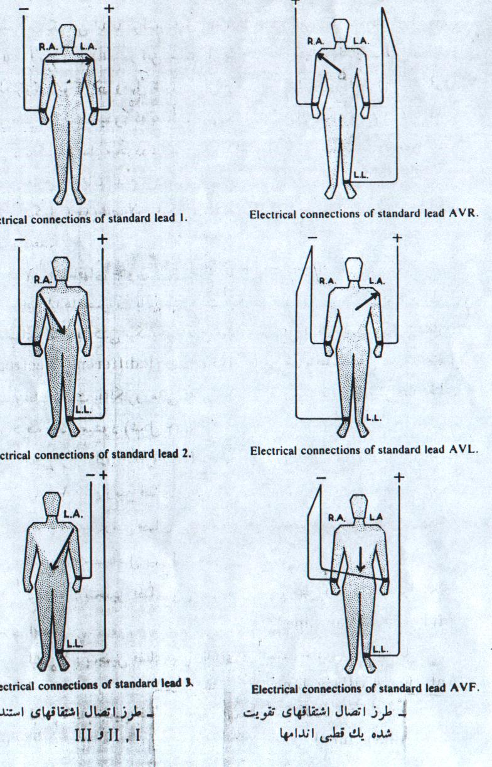
شکل 1- اتصالات الکتریکی بین اندامها و دستگاه را در این لیدها نشان میدهد.
تعیین ولتاژ موج QRS:
چنانچه گفته شد در کاغذ نوار الکتروکاردیوگرام اندازه هر کدام از مربع‌های کوچک در بعد عمودی mV1/0 است و برای تعیین ولتاژ QRS خط J را ادامه می‌دهیم تا QRS را قطع کند. حال مربع‌های بالای خط J را با علامت مثبت + و مربع‌های دو موج Q و S را با علامت منفی – می‌شماریم و آنها را جمع جبری می‌کنیم تا ولتاژ موج QRS بدست آید.

روش بدست آوردن تعداد ضربانات قلب:
الف- تعداد ضربانات را باندازه 6 ثانیه نوار گرفته ودر10 ضرب نمائید تعداد ضربانات در دقیقه بدست میاید.
ب- فاصله بین دو موج R را از روی کاغذ خوانده و آنرا تبدیل به ثانیه نموده و از روی جدول ذیل تعداد ضربانات قلب را بدست آورید:
فواصل بین ضربانات (دقیقه ) | ضربانات قلب
2/. | 300
4/. | 150
6/. | 100
8/. | 75
1 | 60
2/1 | 50
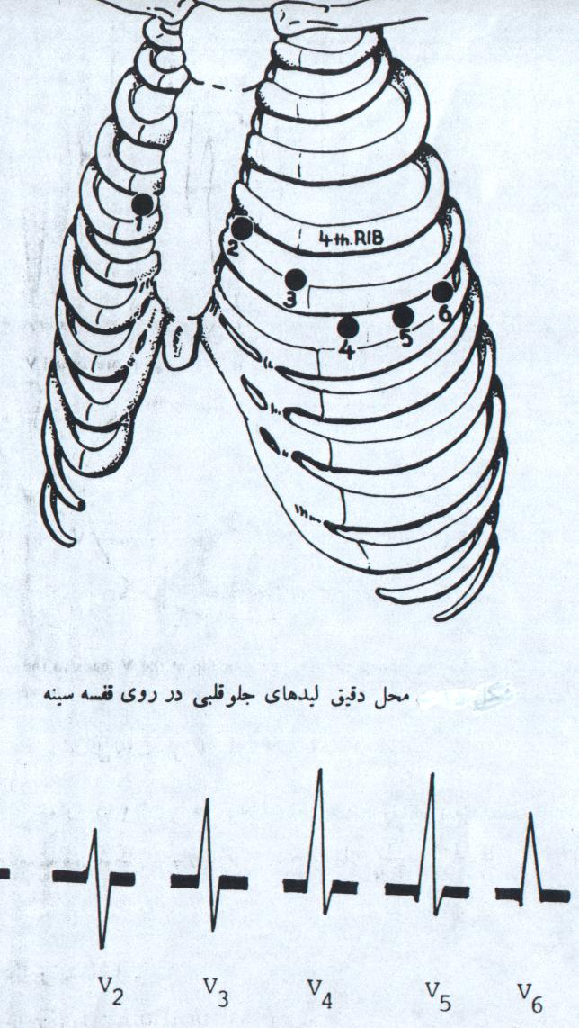

ج- می‌توان فاصله دو موج R بر حسب ثانیه را معکوس کرده و در 60 ضرب نمود تا تعداد ضربانات قلب در دقیقه بدست اید، بعبارت دیگر اگر فاصله دو موج R برابر با ثانیه باشد، تعداد ضربانات قلب در ثانیه برابر با 60×1/T خواهد بود.
طرز تعیین محور متوسط الکتریکی قلب (Mean Electrical Axis)
محور متوسط الکتریکی قلب برآیند وکتورهایی است که در اثر دپولاریزاسیون میوسيت ‌ها در جهات مختلف ایجاد می‌شود و این برآیند تعیین کننده محور قلب می‌باشد که در حقیقت برآیند دو یا چند موج QRS در اشتقاق‌های مختلف است.
جهت تعیین محور متوسط الکتریکی قلب ابتدا دو اشتقاق استاندارد نظیر لیدهای III ,I را در نظر گرفته و مقادیر این دو لید را از روی منحنی های بدست آمده تعیین کرده و در روی محور مربوطه جدا کنید و بعد از نقاط بدست آمده عمود خارج کرده تا در نقطه ای یکدیگر را قطع نمایند. سپس از مرکز محور مختصات خطی به این محل تقاطع وصل کنید تا محور متوسط الکتریکی قلب بدست آید.
بطور طبیعی محور قلب 59 درجه است. اگر کمتر از صفر درجه شود انحراف به چپ (Left Axis Deviation) نامیده می‌شود و اگر بیشتر از 90 درجه شود، انحراف به راست (Right Axis Deviation) نامیده می‌شود. در مواردی قلب ممکن است به خارج از موقعیت طبیعی کشیده شود (مثلاً در حاملگی، افزایش وزن، وجود تومور در شکم). انحراف به چپ ممکن است در اثر هیپرتروفی بطن چپ که ناشی از افزایش فشار خون سیستمیک است، صورت گیرد. انحراف به راست ممکن است در اثر هیپرتروفی بطن راست بوجود آید، همانطور که در حالت افزایش فشار خون ریوی دیده می‌شود.

ارزش کلینیکی الکتروکاردیوگرافی:
ECG در موارد زیر ارزش تشخیصی دارد:
- هیپرتروفی دهلیزی و بطنی
- ایسکمی میوکاردیال و سکته قلبی
- تورم پریکارد (پری کاردیت pericarditis)
- بیماریهای سیستمیک که قلب را گرفتار می‌سازد.
- ارزیابی اثر داروهای قلبی، مخصوصاً دیژیتالیس (digitalis) و عوارض ضد آریتمی
- آشفتگی در تعادل الکترولیت‌ها
- ارزیابی عمل pacemaker قلبی
همچنین ECG از ارزش تشخیصی قابل ملاحظه‌ای در ارزیابی تأخیر هدایت ایمپالس الکتریکی، دهلیزی و بطنی و تعیین منبع و نوع اختلال ریتمی دارد.

